Je broek uit voor het Vaderland
De vlag mag binnen blijven deze koningsdag, althans als het aan Pockies ligt. Het onderbroekenbedrijf roept namelijk massaal op je broek uit te hangen voor het Vaderland. "Blijf thuis, hou het veilig en vier dat feestje in je boxershort." zegt oprichter Michiel Dicker.

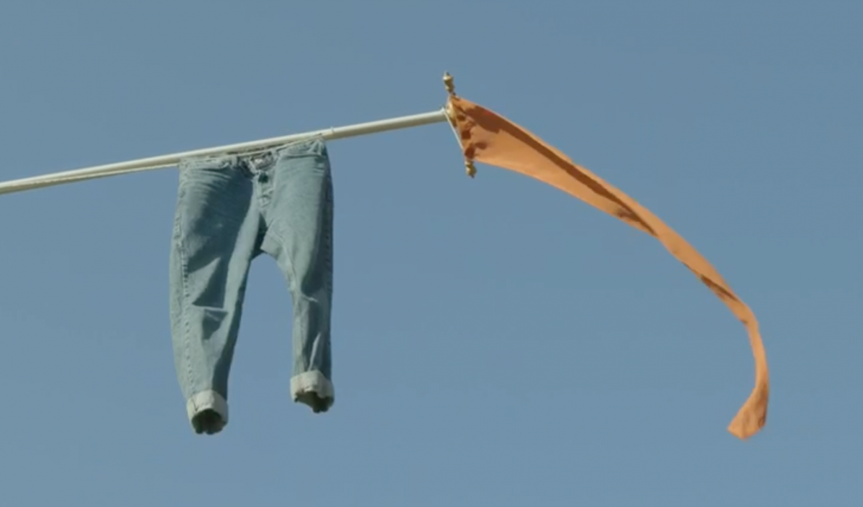

Vier het binnen
Span een lijn met peperkoek, stof je spijkerpoep-kit af en leg je kleedje in de woonkamer want koningsdag wordt binnen gevierd dit jaar. Dat is wel zo veilig en supervernieuwend. Daar draagt Pockies, met hun zelfbenoemde Couch Couture, graag aan bij. "Door je broek uit te hangen laat je aan anderen zien dat je verantwoord binnen aan het feesten bent." zegt Dicker "Daarnaast voeren we al jaren actie tegen broeken dus dit komt mooi uit."

Maand lang gratis onderbroeken
Binnenvierders worden niet alleen beloond met een hele leuke dag in huis, maar maken ook nog eens kans op een prijs. Degene die het best zijn broek uithangt wint namelijk een maand lang elke dag een gratis nieuwe onderbroek. "Zo'n feest gaat je niet in de koude kleren zitten, dus we sponsoren graag een paar schone Pockies aan de beste thuisvierder." aldus Dicker. Stuur een foto van je hangende broek naar de servicetelefoon van Pockies (0621402466) en je doet automatisch mee.

Over: Pockies
Pockies begon in 2015 als een grap onder drie studenten. Een van de huidige eigenaren (Michiel Dicker) lag in een ‘normale’ boxershort op de bank. Toen hij nergens zijn telefoon kwijt kon vroeg hij zich hardop af: “Waarom hebben boxershorts geen zakken?” De andere twee eigenaren (Karel Bosman en Rob ten Hoove) zagen wel iets in het idee en het bedrijfje was geboren.

Newsroom
Bekijk het volledige persbericht inclusief meer foto's en video's in onze Newsroom.
Bekijk het volledige persbericht
Bekijk alle voorgaande persberichten

Contact informatie
Naam: Michiel Dicker
Functie: Oprichter
E-mail: michiel@pockies.com
Telefoon: 0621715581

